様式１

令和 年 月 日

（あて先）
京都市長

団体名
所在地

代表者
電話番号
担当者

参加意向確認書

下記の業務の受託候補者選定のプロポーザルに参加しますので、期日までに必要書類を提出します。

記

委託業務名 二条城外堀周辺樹木等維持管理業務委託

様式２

令和 年 月 日

（あて先）
元離宮二条城事務所
（担当：高堂、濱﨑）

団体名
担当者
電話番号
メールアドレス

質 問 書

下記の業務に係る質問書を提出します。

記

業務名 二条城外堀周辺樹木等維持管理業務委託

【質問内容】

様式３－１

令和 年 月 日

（あて先）
京 都 市 長

団体名
所在地

代表者
電話番号
担当者

技術提案書

下記の業務に係る書類審査について、別添のとおり技術提案書を提出します。

記

業務名 二条城外堀周辺樹木等維持管理業務委託

様式３－２

（１）企業の状況

団体名
環境マネジメントシステム認証状況 (※1)
種別 (※2) |  | 登録番号 | 登録事業者名 | 有効期限 (※3) | 継続予定
※1 記入していただくのは、１つの環境マネジメントシステムの情報としてください（複数の情報を記入しても加点対象にはなりません）。
※2 環境マネジメントシステムの名称（ISO14001、エコアクション21、KES 等）を記入してください。（ISO9001は対象外です。また、KESはステップ２以上を対象とします（ステップ１は無効（０点）とさせていただきます）。ご注意ください）
また、上記以外の環境マネジメントシステムの情報を記入する場合は、当該環境マネジメントシステムが本件の対象となるか本件担当者（元離宮二条城事務所）にお問い合わせください。
※3 記入するのは、有効期限が令和７年３月３１日以降まで設定されているものとしてください。
なお、有効期限が令和７年３月３１日以前のもので、認証を継続して取得（更新）する予定としている場合は「継続予定」欄に丸を記入してください（有効期限が令和７年３月３１日以前となっているもので「継続予定」欄に丸が記入されていない場合は無効（０点）とさせていただきますのでご注意ください）。
※4 本紙のほか登録証の写しをあわせて提出してください。

様式３－３
（２）配置技術者の経験年数、業務実績等（①技術責任者）

団体名
（①技術責任者）資格取得後の経験年数等
氏 名 |  |  |  |  | 年 齢 | 歳
資 格  (丸を付けてください)  （複数回答可) |  | ・一級造園施工管理技士 ・二級造園施工管理技士  ・一級造園技能士 ・二級造園技能士
取得年月 (※1) |  | 年 月 |  | 取得後年数  (※2) |  |  | 年 箇月
（①技術責任者）資格取得後の業務実績 (※3）
業務名、業務類別  (※4) |  |  | 業務内容  (※5) |  | 役割  (※6) |  |  | 完了年月  (※7)
※1 取得している資格が複数の場合、最初に取得した資格に関する情報を記入してください。
※2 最初に取得した資格から現在までの経過年数を記入してください。
※3 国指定の史跡、名勝（特別史跡、特別名勝含む）又は宮内庁所管の庭園において実施した松樹や常緑樹・落葉樹の剪定業務に関する実績を記入してください（ただし、平成２１年度以降に受注し、完了したものに限ります（契約額は問いません））。
※4 類別は“国指定史跡（又は名勝、特別史跡、特別名勝）”“宮内庁所管庭園”を記入してください。
※5 当該業務が何を実施したものかわかりやすく記入してください。
※6 当該業務における従事内容（監理（主任）技術者、現場代理人、作業員等）を記入してください。
※7 当該業務の完了年月を記入してください。
※8 記入した内容を確認できる資料（資格の合格証明書、契約書、完了届、特記仕様書、施工（管理）計画書、工事（管理）写真（本人が写っているもの）の写しなど）をあわせて提出してください（技術責任者と現場責任者が同一の者の場合（記入内容が同一の場合）は、内容を確認できる資料は、１部提出していただければ結構です。

様式３－４
（２）配置技術者の資格、業務実績等（②現場責任者）

団体名
（②現場責任者）経験年数等
氏 名 |  |  |  | 年 齢 | 歳
造園業務 従事  開始年月 (※1) |  | 年 月 |  | 経験年数  (※2) | 年 箇月
資格 (※3)  (丸を付けてください)  （任意記入) |  | ・一級造園施工管理技士 ・二級造園施工管理技士  ・一級造園技能士 ・二級造園技能士
（②現場責任者）業務実績 (※4)
業務名、業務類別  (※5) |  |  | 業務内容  (※6) | 役割  (※7) |  | 完了年月  (※8)
※1 入社年月（造園施工管理を実施している企業等に採用された年月など）等を記入してください。
※2 従事開始年月から現在までの経過年数を記入してください。
※3 参考情報のため、評価には反映されません（記入しなくとも評価に影響はありません）。
※4 国指定の史跡、名勝（特別史跡、特別名勝含む）又は宮内庁所管の庭園において実施した松樹や常緑樹・落葉樹の剪定業務に関する実績を記入してください（ただし、平成２１年度以降に受注し、完了したものに限ります（契約額は問いません））。
※5 類別は“国指定史跡（又は名勝、特別史跡、特別名勝）”“宮内庁所管庭園”を記入してください。
※6 当該業務が何を実施したものかわかりやすく記入してください。
※7 当該業務における従事内容（監理（主任）技術者、現場代理人、作業員等）を記入してください。
※8 当該業務の完了年月を記入してください。
※9 記入した内容を確認できる資料（契約書、完了届、特記仕様書、施工（管理）計画書、工事（管理）写真（本人が写っているもの）の写しなど）をあわせて提出してください（技術責任者と現場責任者が同一の者の場合（記入内容が同一の場合）は、内容を確認できる資料は、１部提出していただければ結構です。

様式３－５①
（３）提案事項等 ①

団体名
本業務の取組方針（管理方針）を記述してください。あわせて本業務の工程表を作成してください。
本業務の仕様書（案）の「２ 業務の目的」に記されているとおり、二条城の外堀周辺は、「世界遺産 二条城」の顔といえる場所となっているため、景観の保全、向上に努めていく必要があります。また、外堀の外周歩道は、毎日、非常に多く人々が通行しているため、植栽の維持管理は、安全性を重視する必要があります。さらに、竹屋町通沿いは多数の住居、美福通沿いには学校があるため、作業中の機械音も配慮する必要があります。
このように、外堀周辺は、景観、安全性、作業の影響等を考慮しながら維持管理作業を実施していく必要があり、そのためには、樹木の仕上げに関する配慮（景観と安全性を満たすような仕上げ）、作業中の安全対策や作業姿勢、周辺状況を踏まえた作業日時の設定などが重要と考えています。また、これらに加えて、被災時（台風等）の対応（倒木等の応急対応に協力いただける内容等）も重要と考えています。
そこで、これらの状況を踏まえ、本業務をどのように取り組んでいくのか、何を重視していくのかなど、本業務の取組方針（管理方針）を、本紙（様式３－５①）と別紙（様式３－５②）を用いてわかりやすく記述してください（※別紙はゾーニングレベルで可）。さらに、本業務の工程表をあわせて作成してください（様式３－５③）。

※ 提案は簡潔に記述してください。スペースが足りない場合は記入欄の文章を消してからご記入ください。スペースに文章が収まりきらない時や文章を補完するための説明図やスケッチがある場合は、別紙（Ａ４版）の添付も可能です（ただし、説明図やスケッチの表現の優劣は評価の対象とはなりません）。
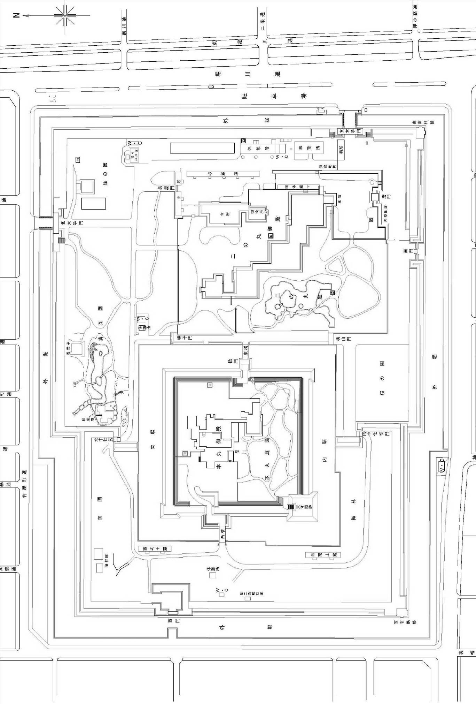
様式３-５②

様式３-５③
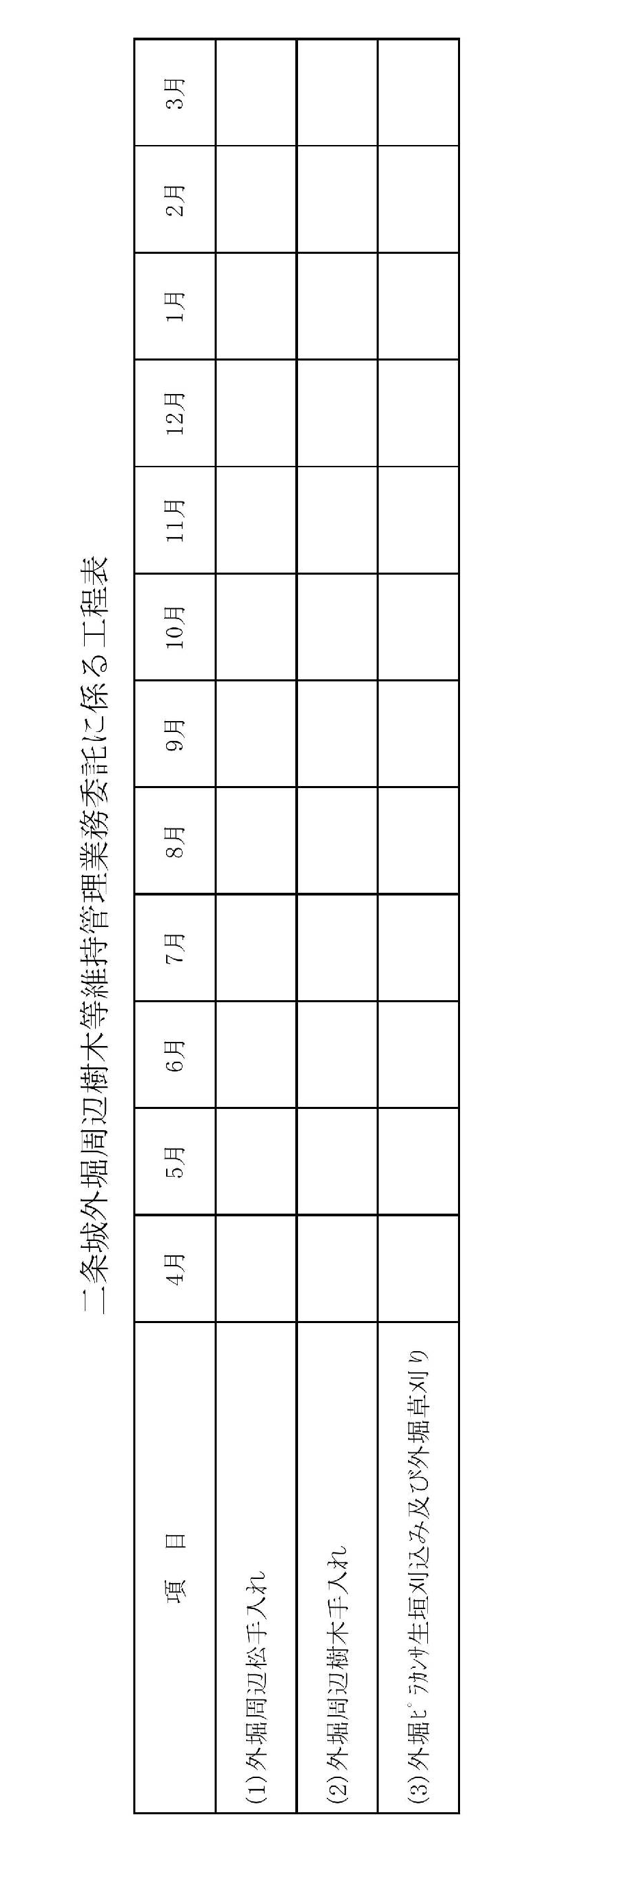

様式３－６
（３）提案事項等 ②

団体名
景観を向上させるために実施できる取組を記述してください。
二条城の外堀周辺は、多数のマツとピラカンサ（生垣）で構成されていますが、第１駐車場付近、第２駐車場付近、外堀外周西側には、サクラ、カエデ、サツキ、ツバキなど、季節感を感じられるような樹木が植栽されています。
こうした中、外堀周辺の景観を向上させていくには、マツや季節感を感じさせる樹木を丁寧に管理することが有効となるほか、必要に応じて樹木の強剪定や間伐、老朽化樹の伐採などを行い、生育環境を改善していくことも重要と考えています。また、場所によっては樹種変更などの措置も有効になると考えています。さらに、景観を向上させるためには、作業の内容又は対象範囲の拡大（マツの手入れ内容又は範囲の拡大等）、作業頻度の増加（剪定回数、草刈回数の増加等）なども有効と考えています。
そこで、外堀景観を向上させるために実施できる取組（予算の範囲内で可能なもの）を本紙（様式３－６）に３点以上記述してください。

※ 提案は簡潔に記述してください。スペースが足りない場合は記入欄の文章を消してからご記入ください。スペースに文章が収まりきらない時や文章を補完するための説明図やスケッチがある場合は、別紙（Ａ４版）の添付も可能です（ただし、説明図やスケッチの表現の優劣は評価の対象とはなりません）。

様式４

令和 年 月 日

（あて先）
京 都 市 長

団体名
所在地

代表者
電話番号
担当者

業務受託見積金額

業務名 二条城外堀周辺樹木等維持管理業務委託

標記業務に係る見積金額について、下記のとおり提出します。

記

業務費（年額） |  |  | 百万円 |  |  | 千円 |  |  | 円
（消費税及び地方消費税相当額を含む金額）

※ 見積金額に係る積算内訳（押印必要）を別紙（Ａ４版）にて添付すること。
なお、積算内訳には、項目ごとの内訳を明示すること。

